我校举行首批“劳模（工匠）精神教育实验班”开班仪式
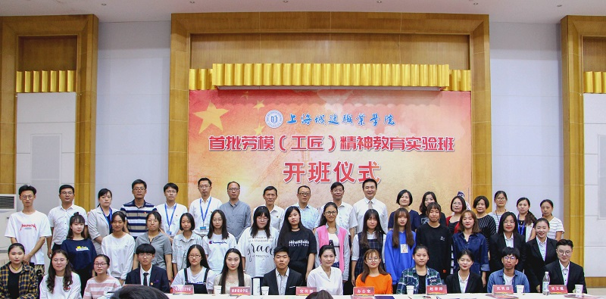
为学习贯彻习近平总书记在全国教育大会上的重要讲话精神，聚焦立德树人的根本任务，培养具有劳模（工匠）精神、创业精神、创新创造能力和国际视野的未来高素质人才，学校秉承特色办学理念，以塑造高尚道德人格、提升全面素质为宗旨，以强化创新创造能力、实践能力培养为切入点，于2018年9月开始举办“劳模（工匠）精神教育实验班”。
9月26日下午，我校首批“劳模（工匠）精神教育实验班”开班仪式在奉贤校区职业讲堂举行。上海市学生德育发展中心副主任宗爱东，奉贤区就业促进中心主任潘艳红，知名劳模吴文巍，朗舟装饰工程公司总经理赵春涛，上海城建职业学院校长叶银忠、副校长淦爱品及相关职能部门、二级学院领导，辅导员代表和首批“劳模（工匠）精神教育实验班”全体学员参加仪式。

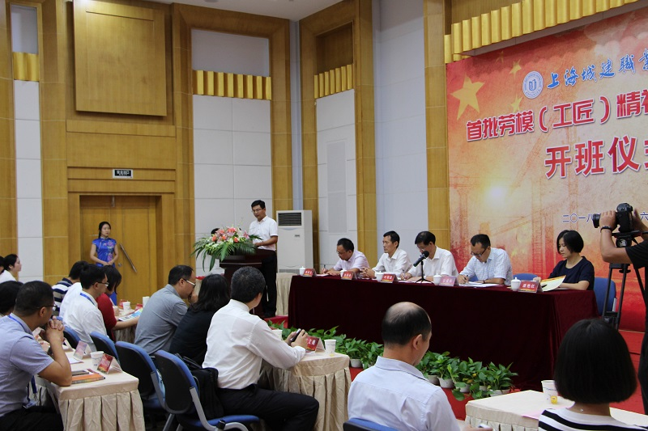
仪式开始之前，与会人员共同观看由首批“劳模（工匠）精神教育实验班”学员参与并制作的《走进劳模》之“学习劳模精神、传承时代之光”暑期社会实践视频。仪式在庄严的国歌声中拉开帷幕。我校新时代劳模（工匠）精神教育中心主任王梦林从实施方案制订背景、班级组建情况和学生培养模式三方面介绍了劳模（工匠）精神教育实验班的基本情况。重点讲述“实验班”在培养模式、培养方法、教学模式和管理模式等方面的创新和创造性亮点。
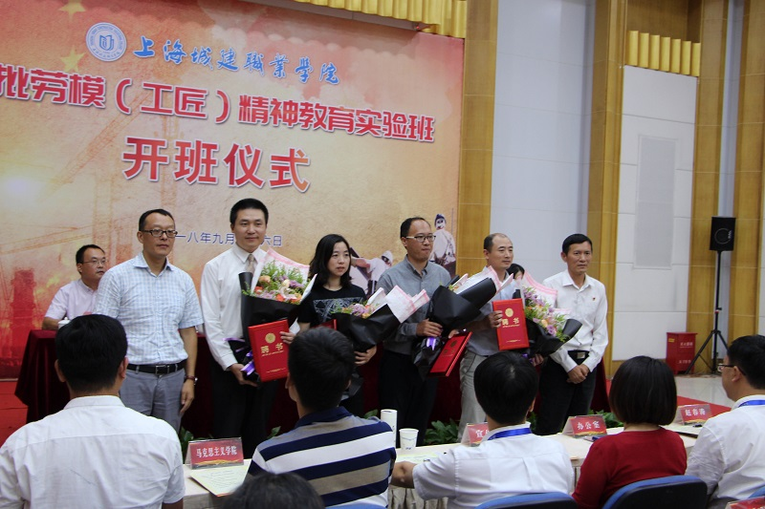
淦爱品和宗爱东为四位“特聘班主任”颁发聘书，这四位班主任分别来自于劳模、企业、政府和学校，他们分别是吴文巍、赵春涛、奉贤区就业促进中心创业指导科科长沈秋洁、我校新时代劳模（工匠）精神教育中心教师祝世彬。创新班级管理是劳模（工匠）精神教育实验班的一大亮点，探索形成了资源共享、优势互补、创新教育的管理新模式。
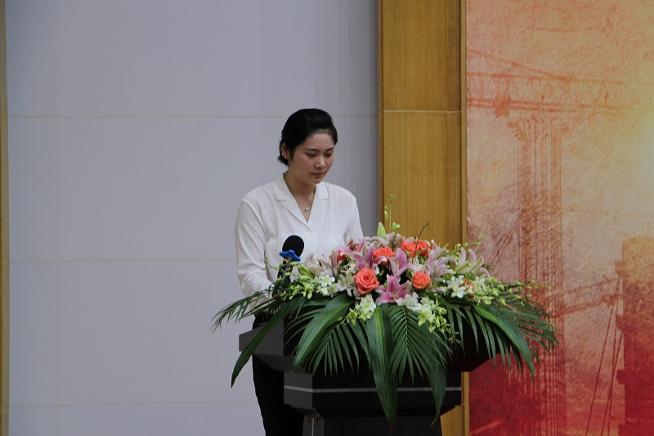
陈迪代表首批“劳模（工匠）精神教育实验班”学员发言。她表示，有时刻关心我们成长的学校，有无微不至悉心指导的老师，作为首届劳模（工匠）精神教育实验班的一员，决心在各级领导和老师的指导帮助下，立鸿鹄之志，务求实效，以更加饱满的热情、更加昂扬的斗志、牢牢把握时代脉搏，学真本领，练真本事，用实际行动回报领导和老师们的用心栽培！
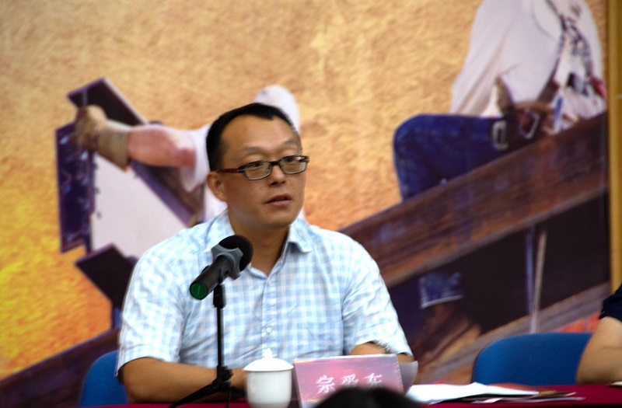
宗爱东在大学生德育教育、职业素质培育和实验班的举办等方面提出指导性建议，希望我校能将劳模（工匠）精神教育实验班办出特色、办出水平、产出成果。潘艳红解读了当前国家的就业创业政策，为大学生职业发展和专业学习指点迷津。
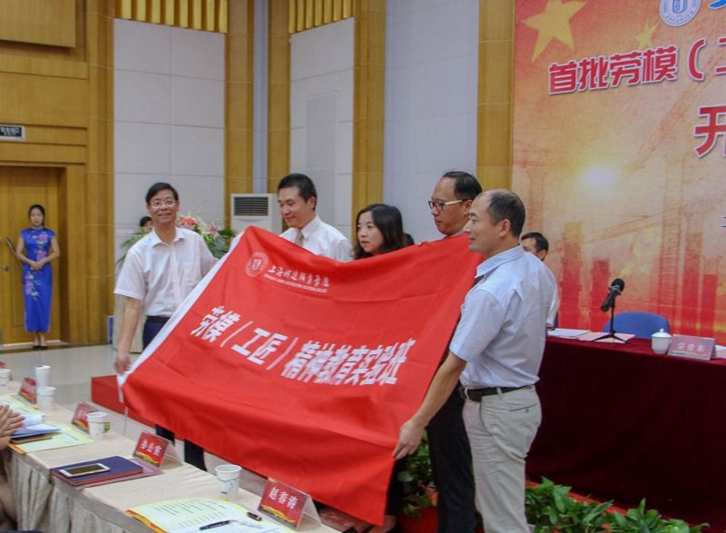
叶银忠为首批“劳模（工匠）精神教育实验班”授予班旗并发表重要讲话。他从学校的办学定位、人才培养目标，介绍首批劳模（工匠）精神教育实验班开班的背景；分享了学校劳模教育工作的具体活动和已取得成绩。他指出，开办劳模（工匠）精神教育实验班是贯彻落实全国教育大会精神的重要举措，是传承和弘扬劳模精神的又一创举，也是学校构建劳模（工匠）精神育人新体系的重要一环。他强调，首批“劳模（工匠）精神教育实验班”的开办，将为学校培养具有劳模（工匠）精神、较强创新思维、较强实践能力和国际视野的高素质技术技能人才搭建崭新平台；对充分发挥劳模在学校建设中的带头作用引领了新方向；对在全校营造尊重劳模、关爱劳模、学习劳模、争当劳模的良好氛围起到了推动作用。
首批“劳模（工匠）精神教育实验班”，聚焦学生发展的核心素养，通过遴选优质生源，改革人才培养模式，实施重点培养工程，提供一流学习条件、创造一流学习氛围，配套优质保障措施，造就一批具有劳模（工匠）精神、较强创新思维、较强实践能力和国际视野的高素质技术技能人才。就全国而言，以劳模精神引领班级建设的模式，尚属首例。此次开班仪式的成功举办，标志着我校弘扬劳模精神和工匠精神迈出了实质性的一步，也标志着我校学生思想政治工作迈出了坚实的一步。
(学生工作部、新时代劳模（工匠）精神教育中心供稿)

